Roomanizer

A description...

Benutzerhandbuch

Inhaltsverzeichnis

1 Rechtliche Hinweise 7

2 Einleitung 7

3 Technische Voraussetzungen 7

4 Installation 9

5 Programmstart 10

6 Bedienung 11

6.1 Login 11

6.2 Check In 11

6.2.1 Reservierter Gast 11

6.2.2 Walk-In Gast 14

6.2.3 Zimmerauswahl 15

6.3Rechnung erstellen 18

6.3.1 Rechnung auswählen 18

6.3.2.1 Bestehenden Kunde auswählen 18

6.3.2.2 Neu-Kunde auswählen 18

7 Glossar 20

2 Einleitung 5

3 Technische Voraussetzungen 5

4 Installation 7

5 Programmstart 8

6 Bedienung 9

6.1 Login 9

6.2 Check In 9

6.2.1 Reservierter Gast 9

6.2.2 Walk-In Gast 12

6.2.3 Zimmerauswahl 13

6.3Rechnung erstellen 16

6.3.1 Rechnung auswählen 16

6.3.2.1 Bestehenden Kunde auswählen 16

6.3.2.2 Neu-Kunde auswählen 16

7 Glossar 18

2 Einleitung 4

3 Technische Voraussetzungen 4

4 Installation 6

5 Programmstart 7

6 Bedienung 8

6.1 Login 8

6.2 Check In 8

6.2.1 Reservierter Gast 8

6.2.2 Walk-In Gast 11

6.2.3 Zimmerauswahl 12

6.3Rechnung erstellen 15

6.3.1 Rechnung auswählen 15

6.3.2.1 Bestehenden Kunde auswählen 15

6.3.2.2 Neu-Kunde auswählen 15

7 Glossar 16

2 Einleitung 4

3 Technische Voraussetzungen 4

4 Installation 5

5 Programmstart 5

6 Bedienung 7

6.1 Login 7

6.2 Check In 7

6.2.1 Reservierter Gast 7

6.2.2 Walk-In Gast 10

6.2.3 Zimmerauswahl 11

7 Glossar 13

1. 1 Rechtliche Hinweise

Wir übernehmen keinerlei Gewähr für die Richtigkeit, Aktualität, Vollständigkeit oder Qualität der bereitgestellten Software. Haftungsansprüche gegen Entwickler, welche sich auf Schäden, die durch die Software entstanden sind beziehen, sind grundsätzlich ausgeschlossen. Außerdem übernehmen die Entwickler keinerlei Haftung für Probleme die durch diese Software entstehen.

1. 2 Einleitung

Dieses Benutzerhandbuch erklärt die Vorgehensweise für die Durchführung aller Funktionen.

Außerdem sind die Technischen Voraussetzungen, als auch wichtige Informationen dokumentiert.

Roomanizer unterstützt die wichtigsten Aufgaben innerhalb eines Hotels. Hierzu gehören u. a.

Zimmerreservierung, Bearbeitung der Gästeauskunft, Automatische Rechnungslegung, Bearbeitung der Abreise, Kontingentverwaltung für Reisebüros, Vertragspartnerverwaltung, Kontrollmöglichkeit aller Verwaltungen im EDV System als auch die Erstellung Statistiken und Auswertungen.

1. 3 Technische Voraussetzungen

Java EE 1.6 oder höher

Monitor mit 1920x1080 Auflösung

Mind. Windows 7

2GB RAM

Mind. 1GB freier Speicherplatz auf Festplatte

Tastatur

Maus

1. 4 Installation
2. Roomanizer CD-Rom einlegen
3. „Computer“ Ordner auf dem Desktop mit Doppelklick öffnen
4. CD-Rom mit Doppelklick öffnen
5. Rechtsklick auf den „Roomanizer“ Ordner
6. „Kopieren“ auswählen
7. In ein Verzeichnis wechseln, in dem das Programm gespeichert werden soll
8. Rechtsklick auf den leeren Bereich des Fensters
9. „Einfügen“ auswählen

(optional um eine Verknüpfung auf dem Desktop zu erstellen)

1. Den „Roomanizer“ Ordner mit Doppelklick öffnen
2. Rechtsklick auf die „Roomanizer.jar“ Datei
3. „Senden an“ Unterkategorie öffnen
4. „Desktop“ auswählen
5. 5 Programmstart
6. Verzeichnis öffnen, in welches das Programm installiert wurde
7. Den „Roomanizier“ Ordner mit Doppelklick öffnen
8. Die „Roomanizer.jar“ Datei mit Doppelklick öffnen

(optional, falls Verknüpfung auf dem Desktop erstellt wurde)

1. „Roomanizer.jar“ mit Doppelklick auf dem Desktop öffnen
2. 6 Bedienung
   1. 6.1 Login
3. Programm starten

A description...

1. Benutzernamen und Passwort eingeben

A description...

1. Login auswählen

A description...

* 1. 6.2 Check In
     1. 6.2.1 Reservierter Gast

1. Hauptmenüpunkt „Reservierung“ in der Navigationsleiste auswählen

A description...

1. Den Vornamen , den Nachnamen und/oder die Reservierungsnummer und/oder den Firmennamen eintragen.

A description...

1. Button „Search“ mit einem Mausklick auswählen.

A description...

1. Nun die passende Reservierung auswählen

A description...

1. Mit Reservierung mit dem „Select“ Button oder einem Doppelklick öffnen

A description...

1. Weiter bei Zimmerauswahl
   * 1. 6.2.2 Walk-In Gast

1. Hauptmenüpunkt „Check-In“ in der Navigationsleiste auswählen

A description...

3. Button „Walk-In“ mit Mausklick auswählen

A description...

4. Weiter bei Zimmerauswahl

* + 1. 6.2.3 Zimmerauswahl

1. Anzahl der Zimmer wenn nötig ändern

A description...

1. Für jedes Zimmer

2.1 Zimmerkategorie und Zimmernummer wenn nötig ändern

A description...

2.2 Gästeanzahl wenn nötig anpassen und ggf. Gastdaten ändern oder eintragen

A description...

1. Pflichtfelder (Vorname und Nachname), falls nötig, ausfüllen.

A description...

1. „Check-In“ auswählen.

A description...

* 1. Rechnung erstellen
  2. 6.3.1 Rechnung auswählen

1. In der Navigationsleiste den Menüpunkt Rechnung auswählen

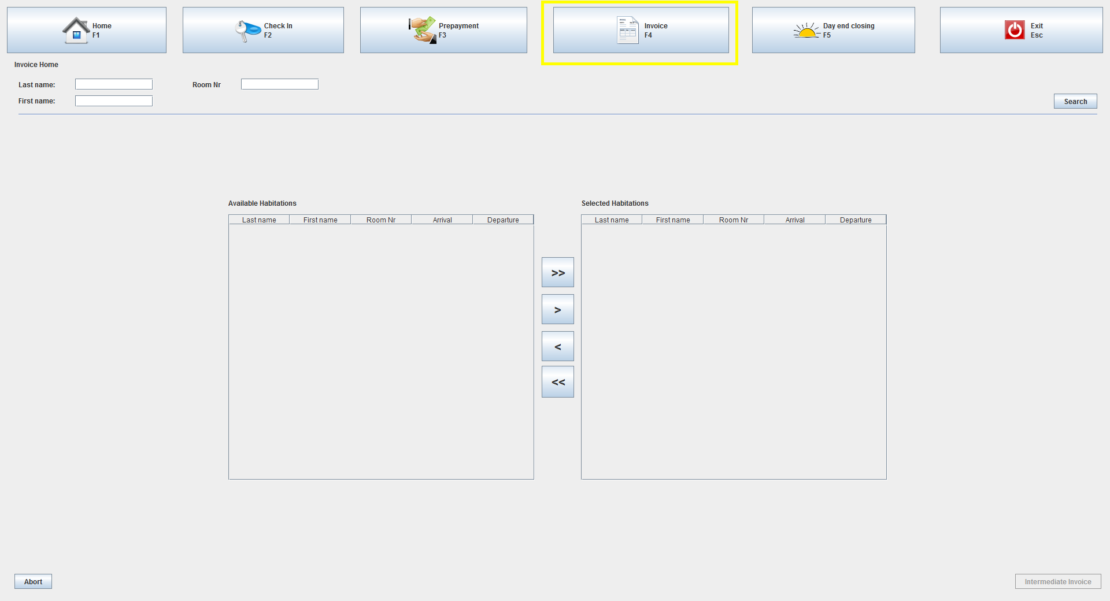

1. Raumnummer oder Reservierungsnummer im Suchfeld eingeben und mit dem „Search“-Button bestätigen.

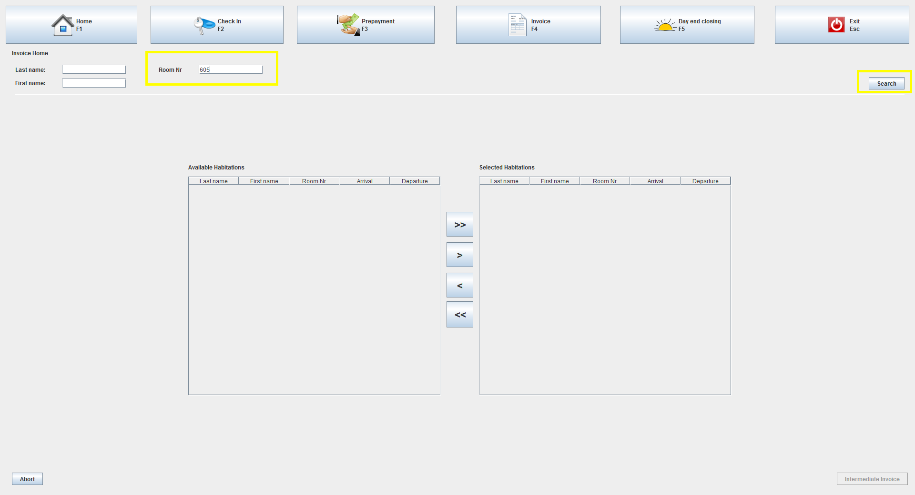

1. zu bezahlende Leistungen auswählen und nach rechts verschieben

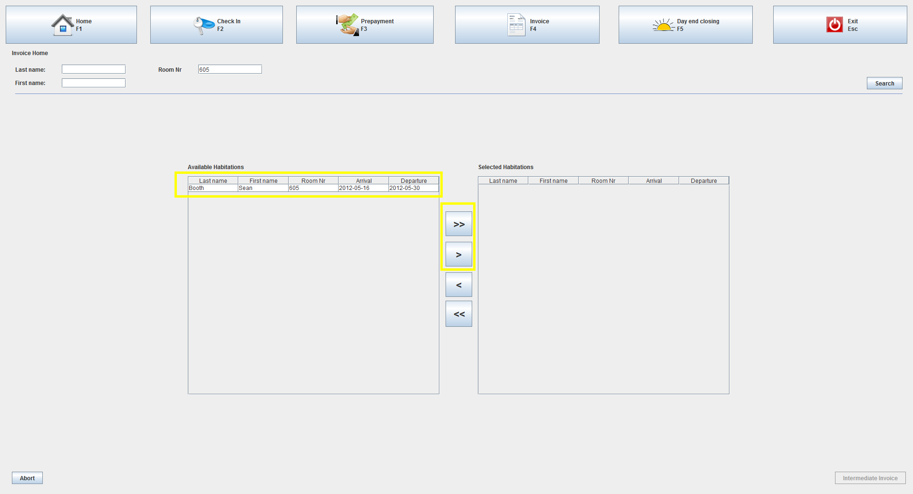

1. Nun den „Intermediate Invoice“-button auswählen.

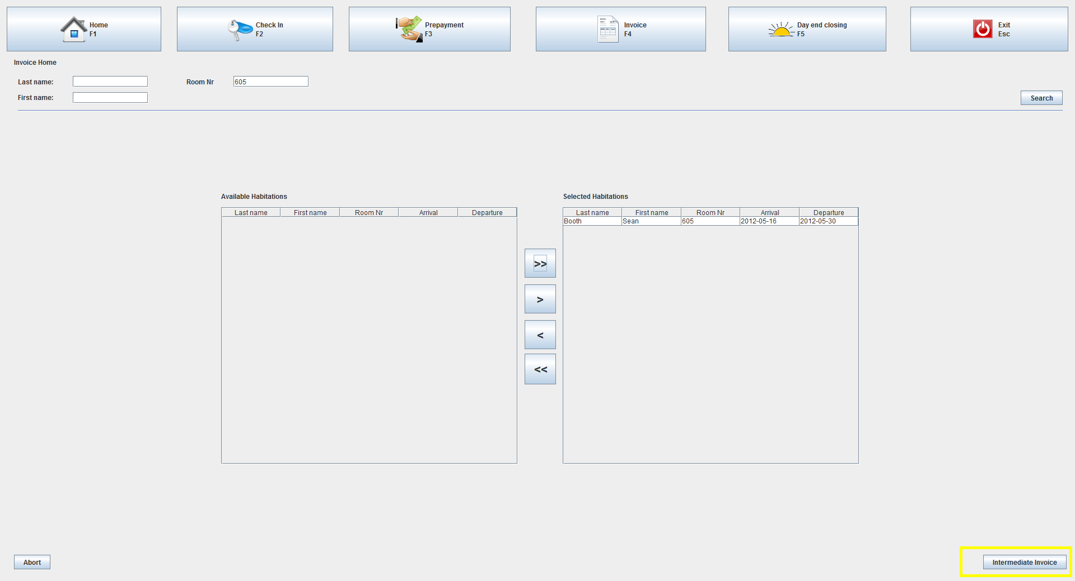

* 1. 6.3.2.1 Bestehenden Kunde auswählen

1. Kundennummer und/oder Name eintragen und Kunde auswählen

A description...

1. (optional) Adressdaten ändern

A description...

1. „Select Customer“-button auswählen

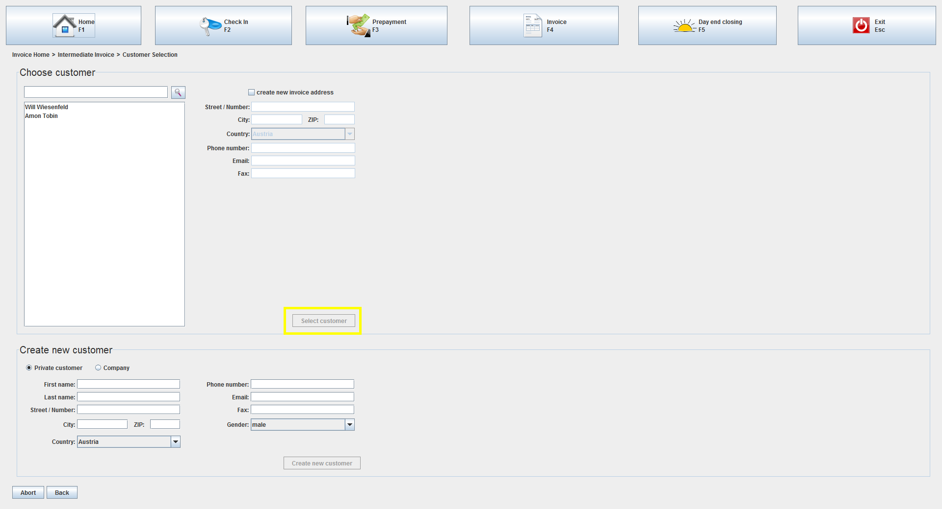

* 1. 6.3.2.2 Neu-Kunde auswählen

1. Namen, Anschrift und Bankdaten in entsprechenden Felder eintragen

A description...

1. Nun „Bezahlen“ auswählen.

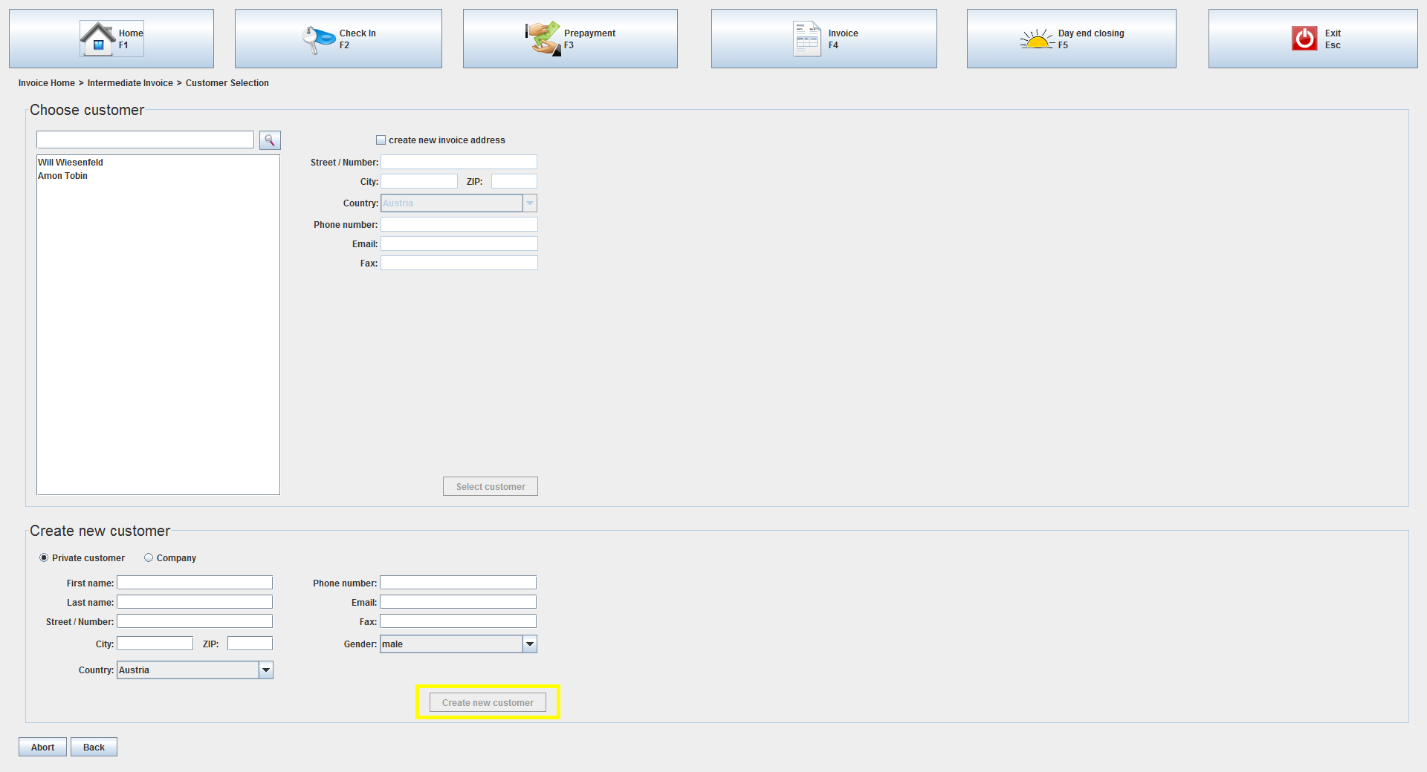

6.3.3.1 Rechnung teilen

1. 6.3.1.1 „- Rechnung auswählen“ ausführen und „Split/Cancel“-button auswählen

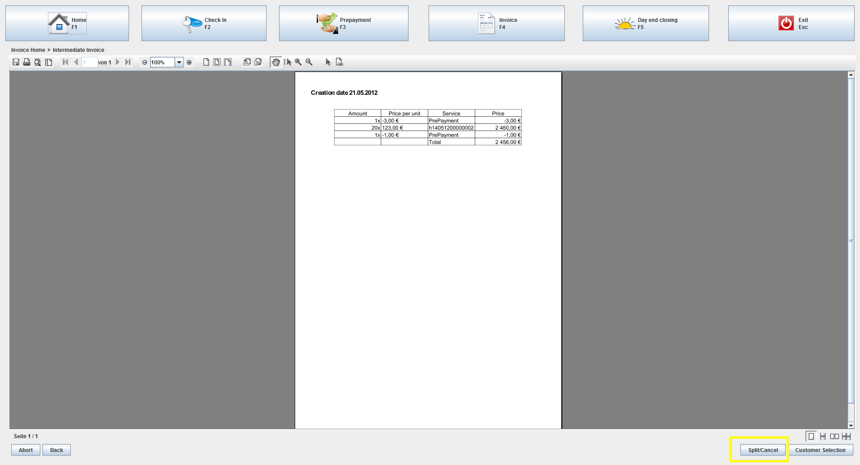

1. Anzahl der entsprechenden Leistung eintragen und mit dem roten x entfernen

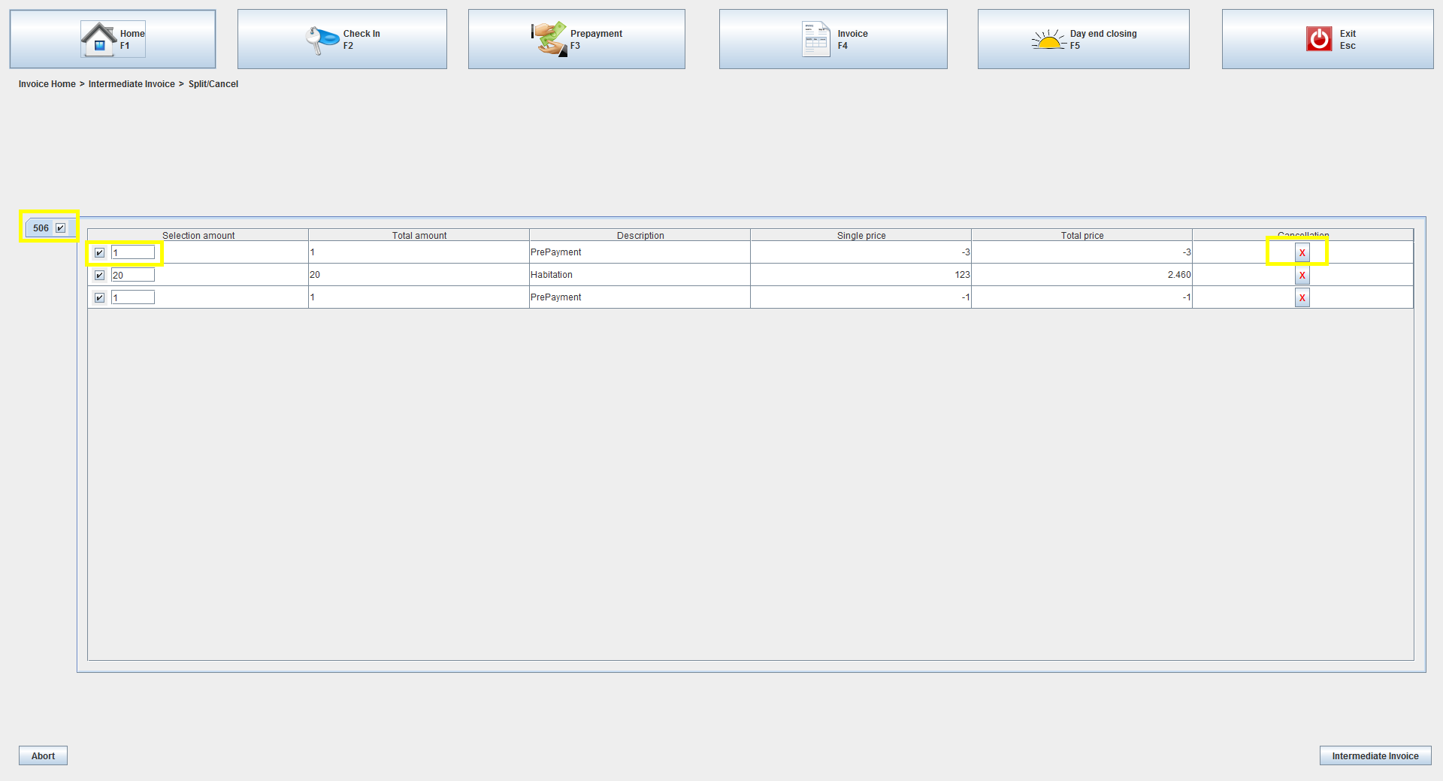

1. nun geteilte Rechnung mit „Intermediate Invocie“-button bestätigen.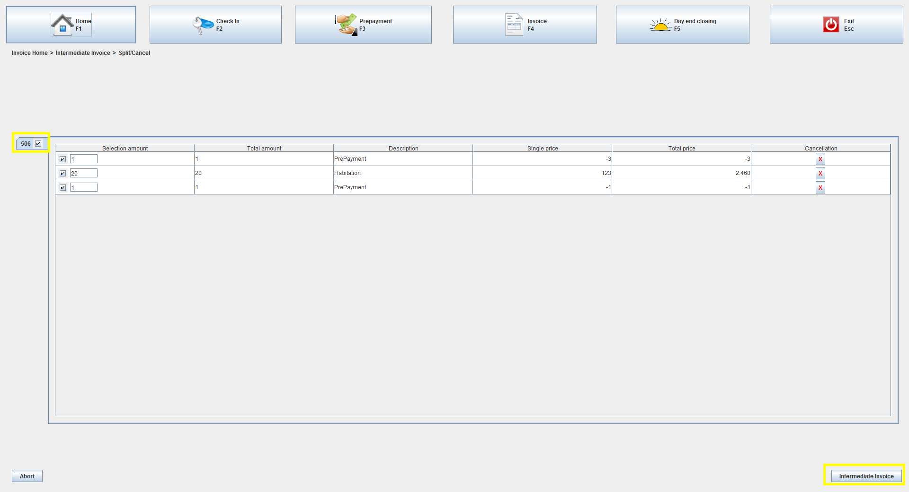
2. Rechnung kontrollieren

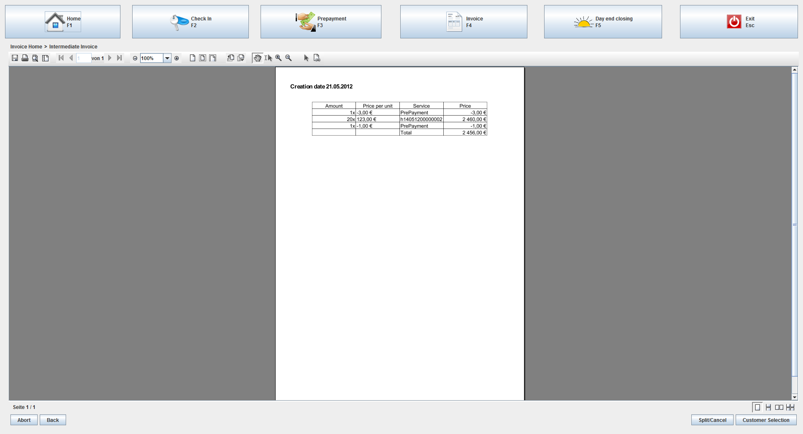

1. 7 Glossar

**Desktop**

Die unterste Fensterebene, die als Schreibtischoberfläche dient.

**Hauptmenüpunkt**

Ein Hauptmenüpunkt ist ein Button in der Navigationsleiste von Roomanizer. Diese sind per Linksklick oder mit entsprechender Funktionstaste erreichbar.

**Navigationsleiste**

Die Navigationsleiste ist ein, von allen Positionen aus erreichbares, Menü.